ВСЕРОССИЙСКИЙ КОНКУРС ЮНЫХ ИССЛЕДОВАТЕЛЕЙ ОКРУЖАЮЩЕЙ СРЕДЫ ИМ Б.В. ВСЕСВЯТСКОГО

Номинация
«Экспериментальная зоология»

ПРОЯВЛЕНИЕ ИНСТИНКТОВ САМОСОХРАНЕНИЯ (ПИЩЕВОГО И ОБОРОНИТЕЛЬНОГО) У МЫШЕЙ В УСЛОВИЯХ ЗАПАХОВЫХ СТИМУЛОВ

.

Авторы:
Горленко Злата Дмитриевна, 15 лет
Россия, Ямало-Ненецкий автономный округ,
г. Новый Уренгой
Детское объединение «Исследователь», ПДО МБУДО «Детская Экологическая станция»
Научный руководитель:
Корчемнова Людмила Григорьевна,
педагог доп. образования
МБУДО «Детская Экологическая станция»

2025 г.
ОГЛАВЛЕНИЕ | Стр.
ВВЕДЕНИЕ | 3
- ОБЗОР ЛИТЕРАТУРЫ | 5
- МАТЕРИАЛЫ И МЕТОДЫ ИССЛЕДОВАНИЯ | 7
- РЕЗУЛЬТАТЫ ИССЛЕДОВАНИЯ | 11
- ВЫВОДЫ И ЗАКЛЮЧЕНИЕ | 13
- СПИСОК ЛИТЕРАТУРЫ | 13

ВВЕДЕНИЕ
У каждого населяющего Землю объекта есть генетический код. Он оказывает на существо наибольшее влияние, в связи с зафиксированной на нем системы записи генетической информации. Можно сказать, на нем записаны все действия объекта, начиная с самого рождения, а часть из сохраненной на нем информации может передаваться наследственно.
Врождённые инстинкты (самосохранения, исследовательские, пищевые и другие), позволяющие им выживать в естественной среде обитания, в искусственно созданных условиях могут себя не проявить. Нахождение животного в неволе всегда сопровождается отклонением поведенческого реагирования в сторону крайних состояний возбуждения. Инстинкт самосохранения помогает принять новые условия и адаптироваться к ним, и это проявляется в первую очередь инстинкта сохранения рода и проявлении родительских форм поведения (размножение и уход за потомством). Благополучие животного в любых искусственно созданных условиях зависит от возможности проявлять видотипичное (природное) поведение в том числе и обеспечение собственной безопасности. Для того, чтобы эта способность животных не утрачивалась в искусственно созданных условиях, необходимо создавать им различные стимулы, например, разные запахи, в том числе потенциальных врагов.
Так нам стало интересно, как будут проявляться инстинкты самосохранения оборонительный и пищевой в условиях повышенной опасности. Что будет доминировать инстинкт насытиться или обороняться?
Цель работы: Исследовать поведенческие реакции мышей, основанные на инстинктах самосохранения (пищевой и оборонительный) в условиях запаховых стимулов.
Задачи исследования:
- Изучить поведенческие реакции животных и составить этограмму поведения в режимные моменты в условиях вольера животного.
- Пронаблюдать поведенческие реакции в условиях новизны при смене фактора запаха.
- На основе этограммы поведения проанализировать и выявить преобладающие поведенческие реакции, основанные на врожденных инстинктах в условиях смены фактора запаха.
Гипотеза исследования: Мы предполагаем, что пищевой инстинкт будет преобладать над инстинктом оборонительным даже в условиях повышенной опасности.

ОБЗОР ЛИТЕРАТУРЫ
Интерпретация концепции «инстинкта» впервые произошла в Древней Греции среди стоиков; автором идеи выступил Хризипп. Стоики считали животных способными к чувственному восприятию и впечатлительностями, но подобно младенцам — лишенными разумного сознания. Эти представления подчеркнули раннее внимание античной философии на специфические черты поведения животных, что послужило зарождению понятия «инстинктивное» как характеристики их автоматической активности. [1]
Со временем, в условиях ограничения среды обитания для зверей, страх и напряжение уступают место исследовательскому поведению. В его основе лежит природный инстинкт познавательной деятельности — стремление к изучению окружающего мира. [1]
Организмы с инстинктами не обладают свободой выбора действий в том же объеме, что человек; их действия определяются внутренними силами и импульсами. Французский философ Рене Декарт рассматривал инстинкт как источник этих сил управления поведением. [1]
Английский психолог Уильям Мак-Дугалл видел в инстинктах нечто иррациональное, но непреодолимое — механизм, направляющий животное к своим биологическим целям. Чарльз Дарвин же акцентировал врожденность инстинктов как сложных рефлексов, сформированных из генетически заданных поведенческих элементов и передающихся по наследству. [1]
Согласно дарвинизму, врожденные черты (включая инстинкты) не только универсальны для вида, но и обладают ограниченной вариативностью. Как цвет или форма крыла у птиц, инстинктивное поведение остается сходным среди особей одного вида при допустимых индивидуальных отклонениях в рамках эволюционного контекста. [1]
Инстинктивные реакции животных представляют собой простые задачи, пока не требуют отклонения от привычных, заданных природой сценариев. Однако, выход за рамки установленного репертуара становится непосильной задачей для инстинктов, которые функционируют исключительно по заранее заданным алгоритмам, без возможности адаптации к новым условиям, и тем более не обучаемы. Жан Анри Фабр подчеркивал механистическую природу инстинктов, противопоставляя им разумные действия. [1]
Ранние попытки объяснить инстинкты через научные теории оказались несостоятельными и не получили признания в научном сообществе конца XIX - начала XX века. Современные представления о инстинктах основываются на генетической детерминированности, что означает их врожденный характер. Врожденность инстинктов обусловлена естественным отбором, который закрепляет в каждом виде животных предопределенные программы поведения. Таким образом, инстинкты являются неотъемлемыми генетическими характеристиками, обеспечивающими животным готовую систему реакций на окружающую среду. Кроме того, инстинктивные реакции изначально адаптированы к условиям существования вида, служа целям выживания и размножения. [1]
К. Лоренц утверждал, что врожденное поведение характеризуется наличием генетической основы и развитием, свободным от воздействия внешней среды, согласно строгому генетическому плану. Если генетическая составляющая врожденности не вызывает сомнений и подтверждается множеством фактов, то второй аспект, на который Лоренц обращал внимание при описании врожденного поведения, в большинстве случаев оказывается не столь обязательным. [1]
Иван Павлов полагал, что все общие рефлексы выполняют функцию самосохранения. Он предлагал классифицировать рефлексы на две группы: те, которые способствуют индивидуальному самосохранению особи (пищевой, оборонительный, агрессивный, рефлекс свободы, исследовательский и рефлекс игры), и те, которые обеспечивают сохранение вида (половой и родительский рефлексы) [2], [3].
Леонид Викторович Крушинский считал, что инстинктивное поведение животных является результатом взаимодействия врождённых и индивидуально приобретённых рефлексов. Комплексы врождённых и индивидуально приобретённых актов поведения Крушинский определял, как унитарные реакции — единые целостные акты поведения, в которых объединены условные и безусловные рефлексы. [4]
В своей деятельности Крушинский доказал наличие элементарной рассудочной деятельности у животных на основе разработанных логических задач. Одним из таких являлся эксперимент с ширмой и кормушками: одной наполненной, и одной пустой. Целью было продемонстрировать улавливание животными простейших законов пространства, места и времени, путем перемещения питания в слепой для них зоне. В результате было установлено, что объект не только воспринял внешние законы, но и смог использовать их знание в новых для организма условиях. [4]
Инстинкты активируются сигнальными стимулами. Ключевой характеристикой сигнальных стимулов является то, что они часто представляют собой лишь небольшую часть общей структуры стимула, зачастую обладая достаточно простой природой. Эти стимулы обладают несколькими свойствами. Первое из них заключается в том, что сигнальный раздражитель способен инициировать соответствующую реакцию только при наличии определенного состояния у животного. В данном определении подчеркивается, что раздражитель может вызвать нужную реакцию, если животное находится в заданном состоянии. Это указывает на то, что не каждый раздражитель может инициировать соответствующую ему реакцию. Второе свойство: в соответствии с терминологией этологов, реакция животных на сигнальные раздражители является врожденной, а не приобретенной. Следовательно, многие животные демонстрируют избирательное отношение к сигнальным раздражителям еще до их непосредственного знакомства. [1]
Исследование, опубликованное в 2017 году (под авторством Е. В. Котенковой, А. Н. Мальцева и А. В. Амбаряна) [5]. Учёные обнаружили, что обонятельные сигналы млекопитающих не вызывают однозначно детерминированные физиологические и поведенческие реакции животных, а служат стимулами для разворачивания поведенческих цепочек.
В научной статье «Параметрические аспекты классификации сигнальных элементов информационного поля млекопитающих» (2017) автор А. В. Михеев рассматривает следы жизнедеятельности млекопитающих как опосредованно функционирующие сигнальные элементы информационного поля. Он предлагает классификацию этих следов на основе соответствия различным формам жизнедеятельности (передвижение, питание, формирование убежищ, физиологические отправления, жизненные потребности) и параметры, характеризующие основные свойства сигнальных элементов: сигнальное содержание (следы присутствия/следы маркировки), длительность существования (краткосрочные/долгосрочные) и структура (простая/сложная). [6]
Несомненно, сигналы играют важную роль в жизни всех млекопитающих не редко для выступления в роли источников информации о физиологическом состоянии организма. (Hurst et al., 1993; Drickamer, 2001). В непосредственно самой работе мы используем запаховые стимулы, которые как раз и являются обладателями данной функции. [1]
Также по результатам исследований Токийского университета (2018 г.) под руководством Сайто А. было отмечено, что инстинкт самосохранения диктует мышам остерегаться своих более крупных сородичей: учуяв запах крысы, мелкие грызуны покидают свое место обитания.
МАТЕРИАЛЫ И МЕТОДЫ ИССЛЕДОВАНИЯ
Исследование проводилось на базе зоопарка МБУДО “Детская Экологическая станция” г. Новый Уренгой в период с сентября 2023 по декабрь 2024 гг.
Объект исследования: Поведенческие реакции лабораторных мышей.
Предмет: Проявление врождённых инстинктов самосохранения оборонительного и пищевого у мышей в условиях запаховых стимулов.
КЛАССИФИКАЦИЯ ОБЪЕКТА
Класс - Млекопитающие (Mammalia) | Семейство – Мышиные (Muridae)
Отряд - Грызуны (Rodentia) | Видовое название - Мыши декоративные (Mus musculus domesticus)
Эксперимент проводился с соблюдение базового минимума, который необходимо обеспечить любому животному, как основу его благополучия (пять свобод), согласно Всемирной декларации благосостояния животных (Universal Declaration on Animal Welfare) и согласно постановлению правительства Российской Федерации «Об утверждении требований к использованию животных в культурно-зрелищных целях и их содержанию» от 15 марта 2019 года:
- Свобода от голода и жажды обеспечена полностью: животные стабильно питаются согласно рациону зоопарка(рацион), в день проведения наблюдений животные получают пищу не посредственно в экспериментальной модели. Вода в постоянном доступе.
- Свобода от дискомфорта обеспечена частично: животные находятся в специально предоставленной для них клетке, имеется разделение на секции (верхняя и нижняя), переход между секциями обеспечен тоннелем, на верхней секции находится место укрытия (домик). Однако, не достаточно свободного пространства для каждой особи.
- Свобода от травм и болезней обеспечена полностью: каждый день животных посещает ветеринар зоопарка МБУДО “Детская Экологическая станция”, внимательно осматривает на наличие ран и следит за их состоянием.
- Свобода от горя и страданий обеспечивается путем недопущения соседства животных с их естественными врагами и изоляции от посетителей зоопарка.
- Свобода реализации видотипичного поведения обеспечена частично, в отношении проявления норного рефлекса (отсутствует возможность рыть норки, которые необходимы им в естественной среде обитания).
ХАРАКТЕРИСТИКА ИНСТИНКТА САМОСОХРАНЕНИЯ
В работе мы решили придерживаться мнения Л. В. Крушинского, в связи с чем обращали внимание на поведение, основанное на врожденных или приобретенных инстинктах.
ОБОРОНИТЕЛЬНОЕ ПОВЕДЕНИЕ
С точки зрения этологов оборонительное поведение является особой формой реакции на изменения внешней среды, направленной на защиту от хищников или различных угроз. Под оборонительными паттернами в нашем исследовании мы наблюдали двигательные локомоции:
- Бегство в безопасную зону (клетка)
- Возвращение в зону лабиринта (возвращение объекта в зону проведения эксперимента следующее за бегством)
- Стойка на задних лапках без опоры (Rearing)
- Стойка на задних лапках с опорой (Climbing)
- Обнюхивание стенок тоннеля и сигнальных мешочков
- Вход в зону комфорта (отсчет начинается с момента начала видео-сессии и продолжается в случае последующего входа и выхода в зону и из зоны мышами)
- Вход в зону лабиринта (отсчет начинается после попадания мыши на территорию зоны и заканчивается после его выхода из нее)
- Вход в пищевую зону (отсчет начинается после попадания мыши на территорию зоны и заканчивается после его выхода из нее)
- Замирание (полная остановка объекта)
- Грумминг (краткосрочный, фиксированный в зоне модели лабиринта)
ПИЩЕВОЕ ПОВЕДЕНИЕ
Паттерны проявления у животных пищевого поведения являются:
- запас пищи
- отыскивание пищи
- употребление пищи
- удерживание пищи
- схватывание пищи
Однако такие паттерны как запас, удерживание и схватывание могут не проявиться, так как в условиях зоопарка доступ к пище не ограничен, но возможна конкуренция за пищевой ресурс.
ХАРАКТЕРИСТИКА УСЛОВИЙ ЭКСПЕРИМЕНТА
До начала эксперимента объекты находились в специально подготовленной вольере для грызунов (РИС. 1-2). В день проведения эксперимента этап кормления не происходил.
Для эксперимента были взяты три лабиринта площадью 2,21м2 разделенные на три равные секции площадью 0,7995м2 (РИС. 3-4), а также вольер для животных (мышей). Лабиринты были изготовлены из упаковочного картона и имели исходную цветовую палитру. Модель делилась на зоны: комфорта, лабиринта и питания (РИС. 5). Каждая зона обладала выходом для передвижения между локациями. Вход в лабиринт свободный (не обусловлен).
Перед проведением эксперимента животные осваивали новую для себя территорию и адаптировались к ней. Адаптация проходила в течении 1 месяца. Животным предоставлялась возможность входа в лабиринт 3 раза в неделю. Свободное нахождение в лабиринте было до момента возвращения в зону комфорта (вольер) и проведения долгосрочного грумминга (в среднем 1 час 30 мин. в день). В ходе адаптации животных фиксировали исследовательский и пищевой типы поведения. Формы исследовательского поведения не включали в результаты эксперимента.

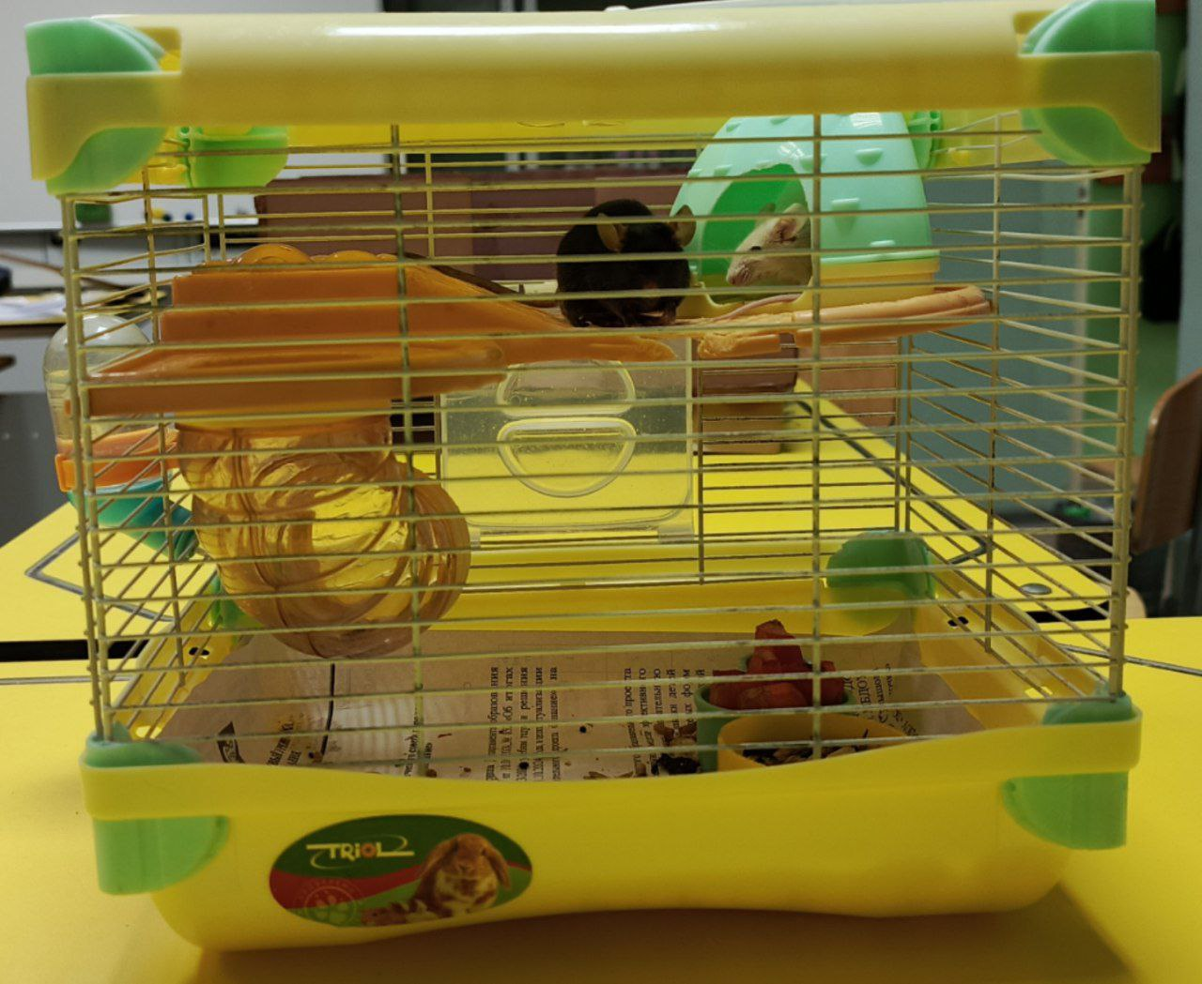 | 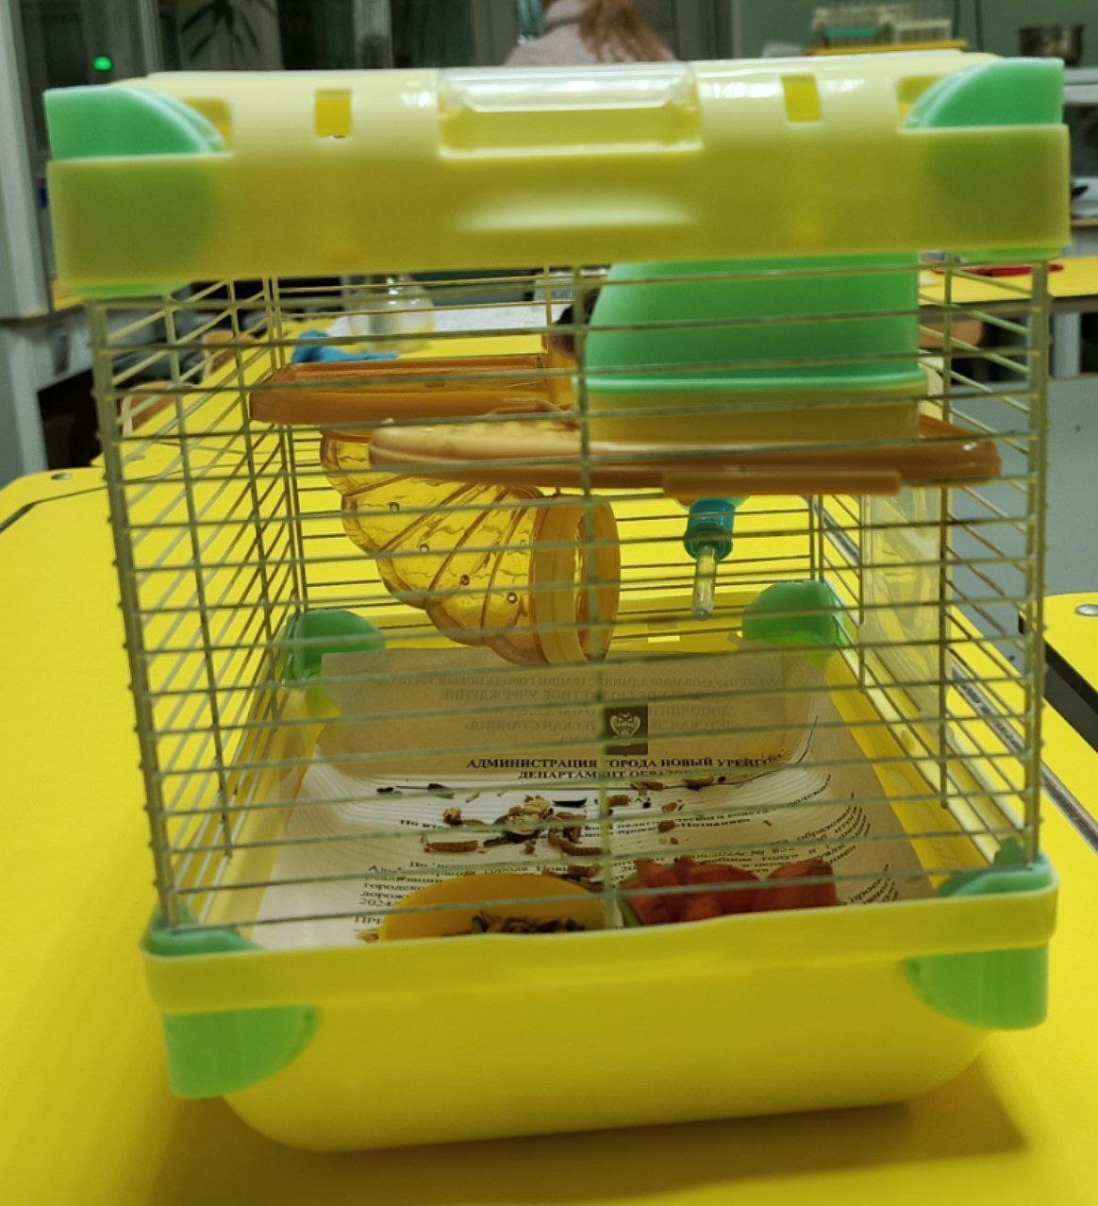 | 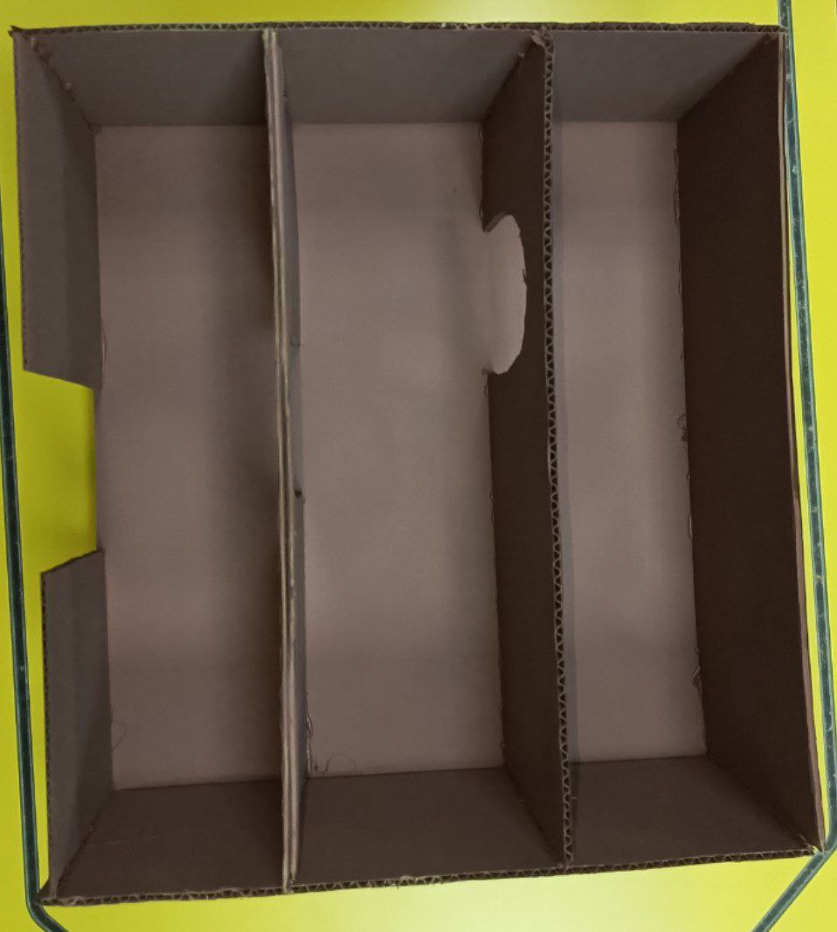 | 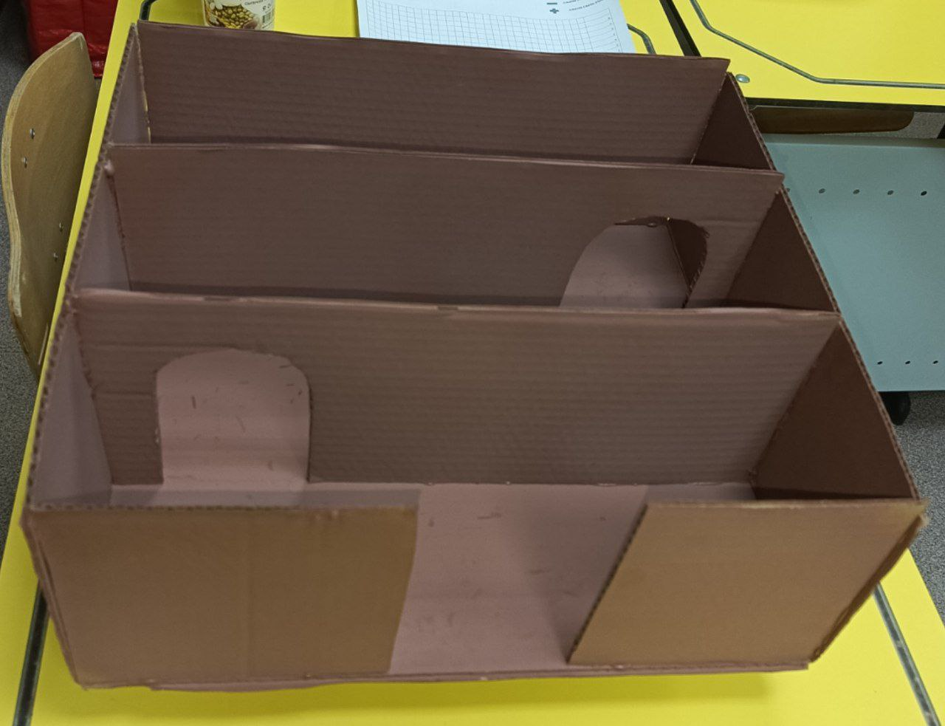
Рис. 1. Вольер для грызунов | Рис. 2. Вольер для грызунов | Рис. 3. Модель лабиринта | Рис. 4. Модель лабиринта
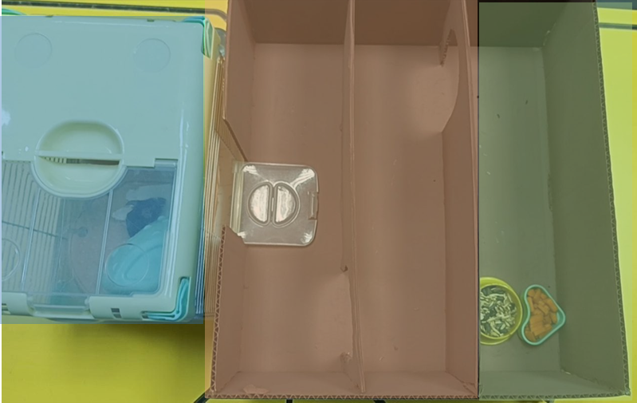 | 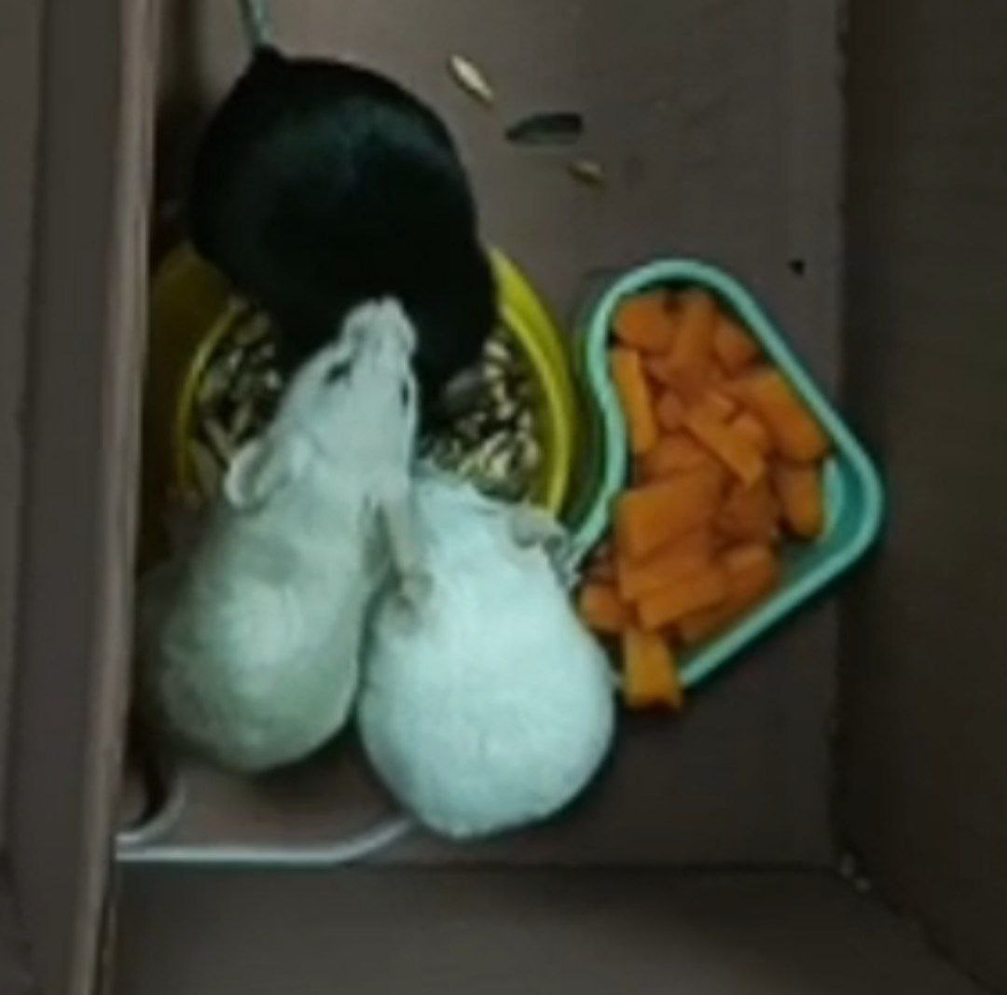
Рис. 5. Секционное разделение | Рис. 6. Объект исследования
СХЕМА ЭКСПЕРИМЕНТА И НАБЛЮДЕНИЯ.
Ведущим методом изучения поведения животных является метод наблюдения при проведении эксперимента. В эксперименте применяли метод «обходного пути».
Метод «обходного пути» предполагает прохождение одной или нескольких преград на пути к цели. Оцениваются скорость и траектория движения животного при прохождении преграды.
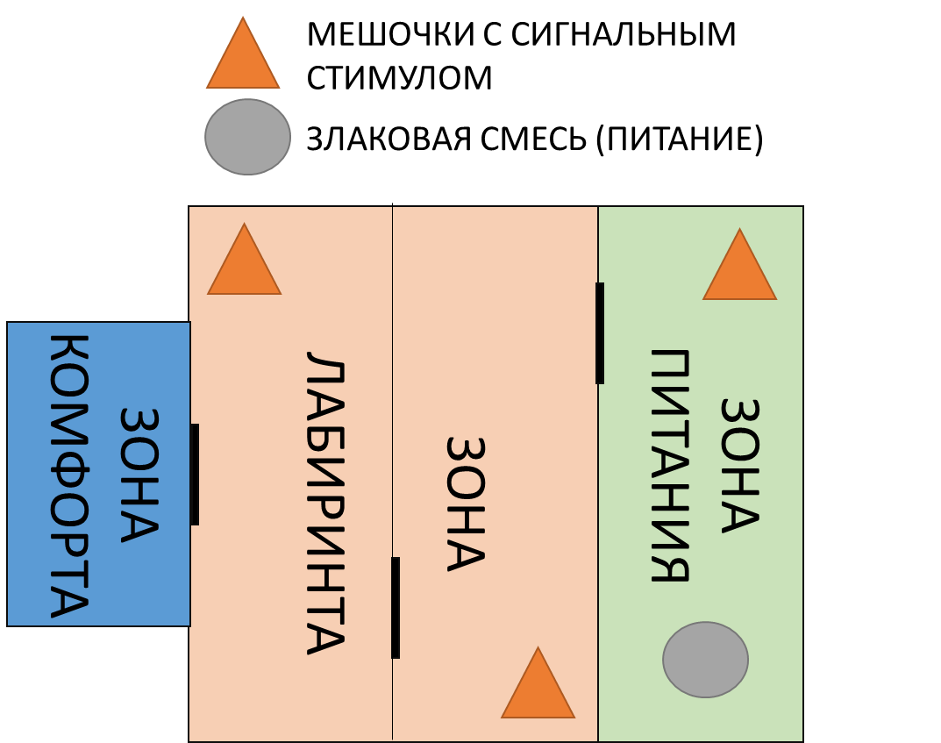
В эксперименте принимали участие 3 особи (декоративные мыши) в возрастной категории от 2 до 4 месяцев. Для удобства анализа поведенческих реакций животных, особи выбраны разной окраски (Белый, черный, бежевый, РИС. 6).
В качестве условных запаховых стимулов были взяты биоматериалы (экскременты) мышей с другого гнезда, крыс (нежелательные контакты), лисы (естественные враги). Экскременты находились в тканевых мешочках (не имеющие запаха). Мешочки размещали в каждой секции модели лабиринта перед входом-выходом из одной зоны в другую. Пища (злаковая смесь) размещалась в пищевой зоне модели (РИС. 7).
РИС. 7. СХЕМА ЭКСПЕРИМЕНТА
Эксперимент проводили два раза в неделю с периодом в два дня. Каждая сессия продолжалась не менее 5 минут максимально до долгосрочного грумминга и видимой потери интереса мышей к лабиринту. Эксперимент проводился в трех разных лабиринтах с одинаковой конструкцией.
Каждая сессия представляла собой наблюдения за поведенческими реакциями в модели и проводилась регистрация форм поведения животных.
На основе видеозаписей были составлены этограммы поведения до эксперимента и после, а также схемы горизонтальной активности. Результаты анализировались по следующим показателям:
- частота проявления (как часто), количество
- время проявления (как долго), в секундах.
Уровень тревожности определялся по количеству замираний, вертикальной двигательной активности (ВДА).
РЕЗУЛЬТАТЫ ИССЛЕДОВАНИЯ
В ходе наших наблюдений по видеоматериалам были смоделированы схемы путей перемещения животных по лабиринту (локомоторная активность), по вариантам опыта, так же составлена этограмма поведенческих реакций, в условиях различных запаховых стимулов. В исследовании проанализировали частоту проявленных паттернов с выделением преобладающих и время, затраченное на них в зонах лабиринта и комфортной зоне (вольер).
Контрольный вариант представлял собой этограмму поведения в лабиринте без включения запаховых стимулов.
Первый вход в зону лабиринта был зафиксирован на 35 секунде. Горизонтальная двигательная активность (ГДА) преобладала во всех зонах модели, но большее количество времени зафиксировано в пищевой зоне, там, где находился источник пищи. При этом наблюдали кратковременные замирания животных (3 сек), что может свидетельствовать о некоторой стрессовости животных, однако на этом фоне фиксируется пищевое поведение – прием пищи в течении 172 секунд.
В ходе проведения эксперимента с включением запаховых стимулов нами отмечены изменения поведенческих реакций животных во всех вариантах.
Размещая источники запаха других мышей вход в зону лабиринта зафиксирован на 24 секунде. Отмечено повышение ГДА в опыте, преимущественно в зоне лабиринта (РИС. 1а). Так при включении запаха других мышей отмечено увеличение количества входов и выходов в зону лабиринта и в зону комфорта (вольер). Через 44 секунды животные отмечены в зоне питания, продолжительность их нахождения в зоне и пищевое поведение (употребление пищи) отмечено в течении 165 секунд.
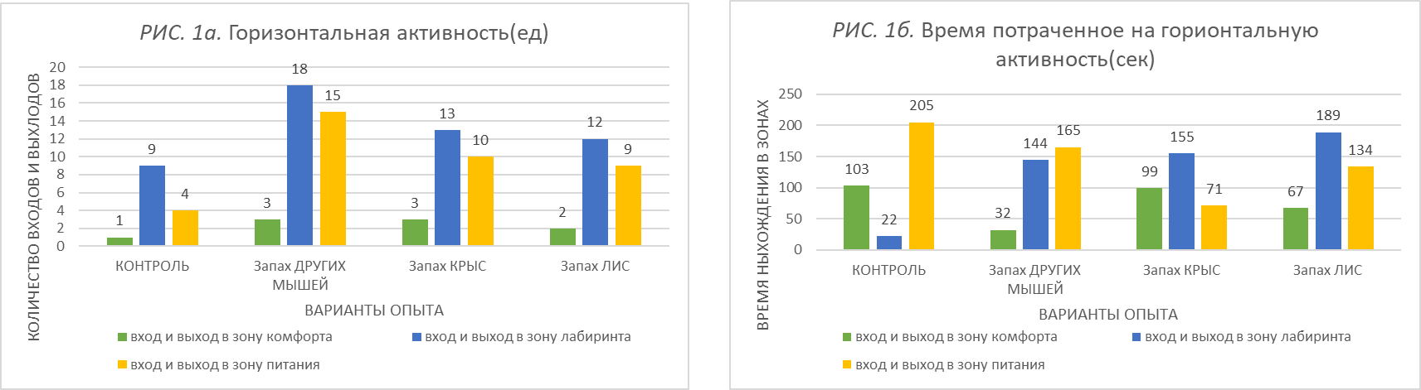
При включении запаха крыс (потенциальных врагов) вход в лабиринт зафиксирован на 54 секунде. Увеличение числа входов и выходов в зону лабиринта сопровождается единичными случаями их нахождения в пищевой зоне (10 раз) в течении 71 секунды. В этом варианте опыта фиксируется оборонительный тип поведения. Отмечено уменьшение времени нахождения мышей в зонах лабиринта и питания, и увеличилась продолжительность пребывания в зоне комфорта с 32 до 99 секунд по сравнению с предыдущим вариантом опыта.
В варианте опыта с наличием запаха лис (природных врагов) уменьшилось время, затраченное на выход из зоны комфорта в зону лабиринта до 3 секунд в сравнении с вариантом опыта без запаха (35 секунд). Уменьшилось количество входов и выходов во все зоны, в сравнении с другими вариантами опыта, с преобладанием в зоне лабиринта. Время нахождения же увеличилось с преобладанием в зоне лабиринта, что является ведущим показателем среди других запахов (189 секунд). Следующей зоной по времени пребывания отмечена пищевая (134 секунды).
На ряду с ГДА определяют вертикальную двигательную активность (ВДА), которая более детально показывает наличие определенного типа поведения у животного.
Во всех вариантах опыта наблюдаются замирания, стойки на задних конечностях без опоры. Эти паттерны являются оборонительной реакцией и типичным поведением, проявляющимся в случае необходимости избежать опасности [7].
С включением запаха других мышей мы фиксируем изменения поведенческих реакций и видим увеличение проявленных паттернов. В зоне лабиринта отмечено увеличение стоек с опорой о стенки до 10 раз, что свидетельствует о преобладании исследовательского поведения над паттернами оборонительного (замирания, стойки без опоры). Такое поведение также демонстрируется в зоне питания с увеличением проявленной ВДА (стойки с опорой, без опоры). На фоне преобладающего исследовательского типа поведения в пищевой зоне и фактического наличия оборонительного поведения отмечаем уменьшение времени употребления пищи в сравнении с контролем с 172 до 99 сек.
При размещении запаха крыс в экспериментальной модели отметили следующие паттерны поведенческих реакций (рис. 2а-2б, 3а-3б).
Сравнивая результаты наблюдения поведенческих реакций в варианте опыта с использованием сигнального стимула других мышей отмечаем увеличение оборонительного поведения в зоне лабиринта (стойки без опоры) с 1 стойки до 4 (рис. 2а). Тем не менее, преобладающим типом поведения остается исследовательский, так как фиксируются стойки с опорой в количестве 8 паттернов в течении 12 секунд. В зоне питания (рис. 3а-3б) отмечается полное отсутствие замираний, но сохраняются стойки на задних конечностях без опоры (2 паттерна в течении 3 секунд), что демонстрирует проявление оборонительного инстинкта. По-прежнему фиксируется исследовательское поведение, но с уменьшением стоек с опорой с 6 до 3 в сравнении с опытом запаха других мышей. Так же, фактор употребления пищи отсутствует, что может свидетельствовать о некотором стрессе животных.
При включении лисьего сигнального стимула в экспериментальное модели отмечено преобладание паттернов оборонительного поведения над исследовательским (9 паттернов). Выражалось это поведение замираниями (5 паттернов) и стойками без опоры о стенки (7 паттернов) в течении 20 секунд. Однако, зафиксировано пищевое поведение в форме употребления пищи в течении 28 секунд на фоне преобладающего оборонительного поведения по сравнению с отсутствием данного поведения в варианте с запахом крыс.
Проанализировав результаты опыта можно отметить, что запах лисы вызвал у животных настороженность, о чем свидетельствует преобладающий оборонительный тип поведения. Однако, этот запах животным не знаком, поскольку они не сталкивались с ним в условиях зоопарка. Поэтому пищевой тип поведения мог возникнуть в следствии отсутствия ощущения опасности.

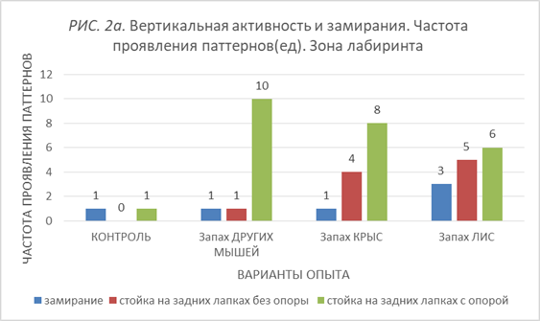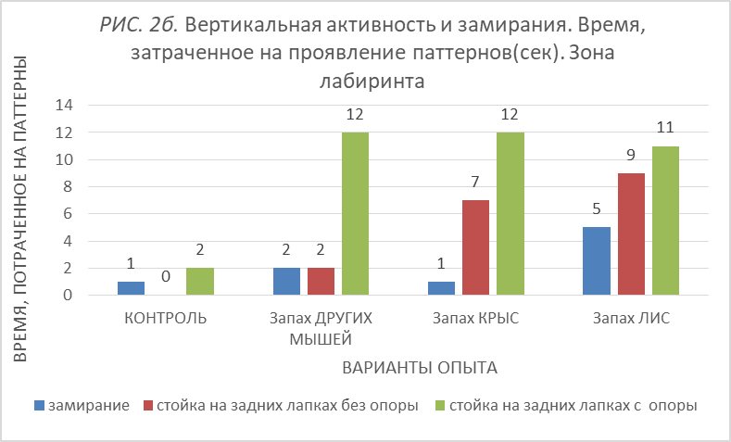
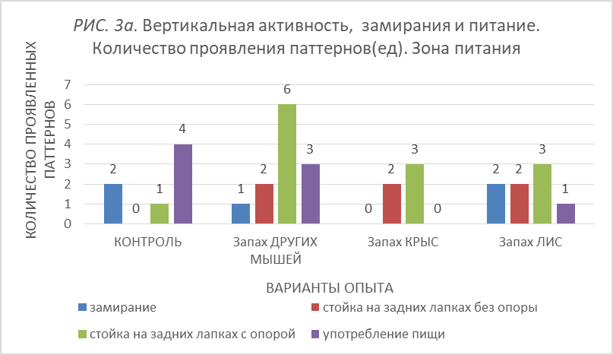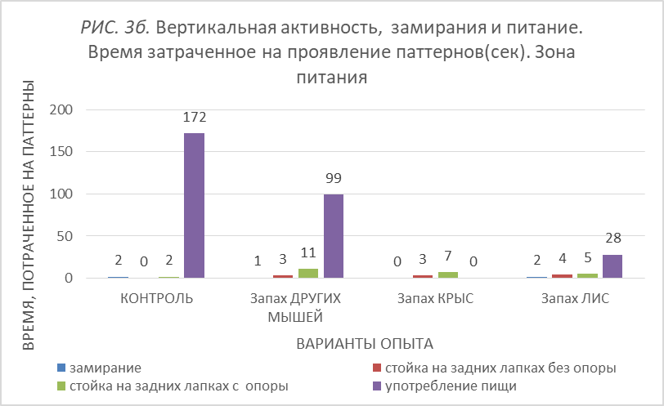
Обобщая все полученные нами результаты, мы сделали следующие выводы.
ВЫВОДЫ
1. Поведенческие реакции животных в условиях различных запаховых стимулов проявляются по-разному. Преобладающие поведенческие реакции характеризуются различными типами поведения.
2. До включения запаховых стимулов (эффекта новизны) у животных преобладает пищевой тип поведения в форме употребления пищи.
3. В условиях запаха сородичей изменился характер поведенческих реакций в сторону преобладания исследовательского типа поведения. Предположительно знакомые запахи мотивируют исследовательский тип поведения и снижают активность оборонительного типа поведения. На фоне преобладающего исследовательского поведения фиксируется употребление пищи.
4. В условиях запаха крыс (нежелательные контакты) поведенческие реакции мышей неоднозначны. На фоне преобладающего исследовательского типа поведения фиксируется увеличение количества паттернов и их продолжительность оборонительного поведения. В этих условиях пищевое поведение отсутствует. В условиях запаха крыс оборонительный инстинкт самосохранения ярче выражен.
5. Присутствие запаха лисы активирует оборонительное поведение, но не вызывает немедленного бегства и атаки, о чем свидетельствует зафиксированное пищевое поведение (употребление пищи).
ЗАКЛЮЧЕНИЕ
Анализируя результаты эксперимента, отметили, что наша гипотеза не подтвердилась в условиях запаха лисы. На фоне преобладающего оборонительного поведения фиксируется пищевое поведение. Возможно, существует фактор, который в большей степени оказывает влияние на изучаемые типы поведения, например, чистота линии мышей. В отличии от полевых видов они выводятся в неволе и могут не сталкиваться с такими природными врагами, как лисы. Животные принимают, возможно, потенциальную угрозу в виде запаха лисы как фактор новизны. Исследование продолжаем с целью создания искусственной среды, которая должна будет обеспечить повышение уровня оборонительного инстинкта, как путь к самосохранению в условиях сигнальных стимулов.

ТЕРМИНОЛОГИЯ
«Инстинкт – это видоспецифическое поведение, которое осуществляется в достаточно полной форме в первый же раз, когда животное определенного возраста и в определенном мотивационном состоянии испытывает действие определенного стимула.» [1]
«Сигнальный стимул – это признак объекта, который вызывает определенную строго установленную реакцию животного, находящегося в соответствующем состоянии.» [1]
«Отбор раздражителей – это закономерность в восприятии, заключающаяся в реагировании только на те явления, которые в данный момент важны животному, и игнорирование остальных.» [1]
«Инстинкт самосохранения – это врожденные побуждения и формы поведения, направленные на приспособление к условиям жизни и на выживание. В психоанализе к элементарным инстинктам самосохранения относят голод и жажду.» [2]
Горизонтальная двигательная активность (ГДА) – показатель, который показывает характер и интенсивность передвижения животного в модели.
Вертикальная двигательная активность (ВДА) — показатель, который используют в исследованиях поведения животных, в частности грызунов. К нему относят стойки на задних лапах без и с опорой о стенки модели.
СПИСОК ЛИТЕРАТУРЫ
- Мартынов А. ИНСТИНКТ САМОСОХРАНЕНИЯ: ПРИРОДА И ТРАНСФОРМАЦИЯ В СОВРЕМЕННЫХ УСЛОВИЯХ // Материалы VIII Международной студенческой научной конференции «Студенческий научный форум» // 2016 г. (дата обращения: 27.10.2024 ).
- Киселёв С. Ю. ВВЕДЕНИЕ В ЗООПСИХОЛОГИЮ // Учебно-методическое пособие // 2015 г. (дата обращения: 27.10.2024)
- Крушинский Л. В. «ЭВОЛЮЦИОННО-ГЕНЕТИЧЕСКИЕ АСПЕКТЫ ПОВЕДЕНИЯ: ИЗБРАННЫЕ ТРУДЫ» // 1991 г. - [Электронный ресурс] - доступ к ресурсу - https://litresp.ru/chitat/ru/%D0%9A/krushinskij-leonid-viktorovich/evolyucionno-geneticheskie-aspekti-povedeniya-izbrannie-trudi/12
- Ахмадеев А.В., Галиева Л.Ф., Леушкина Н.Ф. ПОЛОВЫЕ РАЗЛИЧИЯ ГРУМИНГА И УРОВНЕЙ ТРЕВОЖНОСТИ У ПРЕДПОЧИТАЮЩИХ АЛКОГОЛЬ КРЫС // Современные проблемы науки и образования. // 2015. (дата обращения: 12.03.2025) - [Электронный ресурс] - доступ к ресурсу - https://science-education.ru/ru/article/view?id=21495
- Крушинский Л. В. «НЕКОТОРЫЕ ЭТАПЫ ИНТЕГРАЦИИ В ФОРМИРОВАНИИ ПОВЕДЕНИЯ ЖИВОТНЫХ» // 1896 г. - [Электронный ресурс] - доступ к ресурсу - https://ethology.ru/library/?id=117&ysclid=m4b8xciu7428993962
- Токийский университет под руководством Сайто А. «МЫШИ СПАСАЮТСЯ ОТ КРЫС, ОРИЕНТИРУЯСЬ ПО СВОЙСТВАМ ИХ СЛЁЗ» // Behavioural Brain Research // 2021 г. - [Электронный ресурс] - доступ к ресурсу - Behavioural Brain Research | Journal | ScienceDirect.com by Elsevier
- Эрастов Е.Р., Корнилова И.А., Малиновкина А.А., Матясова О.М., Шарова В.А., Кузьмина Д.М. «СРАВНИТЕЛЬНАЯ ХАРАКТЕРИСТИКА ПОВЕДЕНЧЕСКИХ РЕАКЦИЙ ЛИНЕЙНЫХ И НЕЛИНЕЙНЫХ МЫШЕЙ» // 2020 г. - [Электронный ресурс] - доступ к ресурсу - https://izron.ru/articles/aktualnye-voprosy-sovremennykh-matematicheskikh-i-estestvennykh-nauk-sbornik-nauchnykh-trudov-po-ito/sektsiya-83-neyrobiologiya-spetsialnost-03-03-06/sravnitelnaya-kharakteristika-povedencheskikh-reaktsiy-lineynykh-i-nelineynykh-myshey/
- Де Франчески Г., Виваттанасарн Т., Салим А.Б., Соломон С.Г. Соломон «Vision Guides Selection of Freeze or Flight Defense Strategies in Mice» // 2016 г. https://www.cell.com/current-biology/fulltext/S0960-9822(16)30618-2?_returnURL=https%3A%2F%2Flinkinghub.elsevier.com%2Fretrieve%2Fpii%2FS0960982216306182%3Fshowall%3Dtrue

